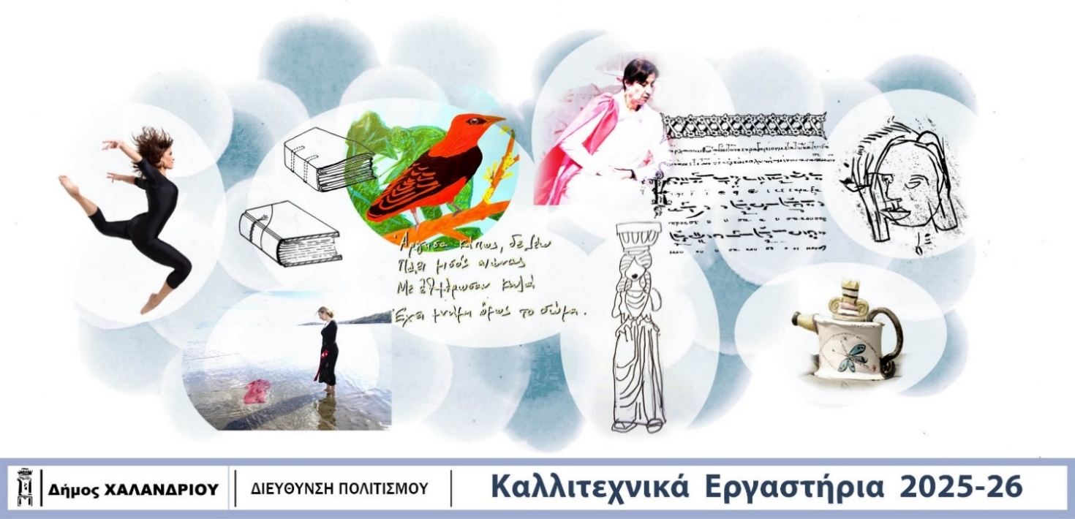

**ΕΡΓΑΣΤΗΡΙΟ ΒΙΒΛΙΟΔΕΣΙΑΣ**

*… θα πειραματιστούμε με πιο σύγχρονες εικαστικές δημιουργίες όπως art book, και χρηστικά καθημερινά notebook, και στη διακόσμηση των βιβλίων με την κλασική τεχνική του χρυσώματος …*

**Ημέρα και ώρα διεξαγωγής: Τρίτη - 18:30 έως 21:00**

**Θέσεις: 10 Tα υλικά βαρύνουν τους συμμετέχοντες**

**ΕΡΓΑΣΤΗΡΙΟ ΚΕΡΑΜΙΚΗΣ**

*… τα σεμινάρια κεραμικής έχουν σκοπό να φέρουν σε επαφή ενήλικα άτομα με την τέχνη των κεραμικών κατασκευών. Θα κατασκευάσουμε και διακοσμήσουμε χρηστικά και διακοσμητικά αντικείμενα …*

**Α΄κύκλος:** **Πέμπτη ή Σάββατο – 10:00 έως 13:00, Νέες Θέσεις: 16 άτομα ανά τμήμα**

**Β΄κύκλος: Τρίτη ή Σάββατο - 10:00 έως 13:00 (μόνο για όσους/ες έχουν παρακολουθήσει τον α΄κύκλο ‘24-‘25)**

**Tα υλικά βαρύνουν τους συμμετέχοντες**

**EΡΓΑΣΤΗΡΙΟ ΕΙΚΑΣΤΙΚΩΝ ΤΕΧΝΩΝ** (ΣΧΕΔΙΟ, ΖΩΓΡΑΦΙΚΗ, ΧΑΡΑΚΤΙΚΗ)

*… Θα περάσουμε από το ελεύθερο σχέδιο και σκίτσο στην εξοικείωση με το φως και την σκιά και στη συνέχεια στο χρώμα και στην βασική θεωρία και χρήση του σε συνθέσεις.*

**Ημέρα και ώρα διεξαγωγής: Τετάρτη – 18:00 έως 21:00**

**Θέσεις:15**

**Tα υλικά βαρύνουν τους συμμετέχοντες**

**ΝΕΟ ΕΡΓΑΣΤΗΡΙΟ ΣΥΓΧΡΟΝΗΣ ΤΕΧΝΗΣ**

… εισαγωγή στη σύγχρονη τέχνη με έμφαση στην πρακτική, ενώ περιλαμβάνει και παρουσιάσεις σχετικά με την ιστορία της μοντέρνας και σύγχρονης τέχνης, χρησιμοποιείται κάθε καλλιτεχνικό μέσο ζωγραφική, κολλάζ, φωτογραφία, βίντεο, περφόμανς κ.α.

**Ημέρα και ώρα διεξαγωγής: Παρασκευή – 18:30 έως 21:30**

**Θέσεις: 15 Tα υλικά βαρύνουν τους συμμετέχοντες**

**ΕΡΓΑΣΤΗΡΙΟ ΦΩΤΟΓΡΑΦΙΑΣ "Ο ΛΟΓΟΣ ΣΤΗΝ ΕΙΚΟΝΑ"**

*… στόχος του εργαστηρίου είναι ο οπτικός εγγραμματισμός των συμμετεχόντων (άρση της παθητικής πρόσληψης εικόνων, κατανόηση φωτογραφικών στερεοτύπων, ικανότητα «ανάγνωσης» της φωτογραφικής εικόνας), η επαφή με σημαντικούς εκπροσώπους της καλλιτεχνικής φωτογραφίας…*

**A΄κύκλος**: **Πέμπτη – 20:00 έως 22:30, Νέες θέσεις: 30**

**Β΄ κύκλος: Δευτέρα ή Τρίτη - 20:00 έως 22:30 (μόνο για όσους/ες έχουν παρακολουθήσει τον α΄κύκλο ‘24-‘25)**

**ΘΕΑΤΡΙΚΟ ΕΡΓΑΣΤΗΡΙ ΕΝΗΛΙΚΩΝ**

*… Στο θέατρο εν αρχή είναι ο λόγος αλλά τα τελευταία χρόνια δίνεται έμφαση και στο σώμα. Το εργαστήριο αυτό θα κινηθεί με όχημα σύγχρονες τεχνικές θεάτρου εναρμονισμένες με τις κλασσικές…*

**Ημέρα και ώρα διεξαγωγής: Σάββατο – 12:00 έως 15:00**

**Θέσεις: 20: 10 για όσους/ες έχουν παρακολουθήσει τον α΄κύκλο ‘24-‘25 και 10 νέες θέσεις**

**ΕΡΓΑΣΤΗΡΙΟ ΠΑΔΙΩΝ & ΕΦΗΒΩΝ "Μυστήριο στο Χαλάνδρι"***… συνδυάζοντας τις τεχνικές της ιστορίας μυστηρίου με τη γνώση της ιστορίας του Χαλανδρίου θα δημιουργήσουμε διάφορες ιστορίες και στη συνέχεια μια ιστορία μυστηρίου με θέμα «Μυστήριο στο Χαλάνδρι».*

**Ημέρα και ώρα διεξαγωγής: Δευτέρα – 17:00 έως 19:00**

**Θέσεις: 24**

**ΕΡΓΑΣΤΗΡΙΟ ΔΗΜΙΟΥΡΓΙΚΗΣ ΓΡΑΦΗΣ (Γράφοντας Ποίηση)**

*… αποτελεί μια εισαγωγή στις τεχνικές, τα μοτίβα και τους κανόνες της ποίησης μέσα από συγκεκριμένα παραδείγματα από την νεοελληνική και την παγκόσμια ποίηση…***Ημέρα και ώρα διεξαγωγής: Τετάρτη – 20:00 έως 22:00**

**Θέσεις: 20**

**ΝΕΟ ΕΡΓΑΣΤΗΡΙΟ ΔΗΜΙΟΥΡΓΙΚΗΣ ΓΡΑΦΗΣ (Γράφοντας Θέατρο)**

*…μέσα από συγκεκριμένα παραδείγματα της παγκόσμιας δραματουργίας, ασκήσεις εφαρμοσμένες σε αυτά και δραματουργικά εργαλεία μαθαίνουμε πως να οικοδομήσουμε ένα μονόπρακτο , έναν μονόλογο, ένα θεατρικό έργο…*

**Ημέρα και ώρα διεξαγωγής: Τρίτη – 18:00 έως 20:00**

**Θέσεις: 20**

**NEO ΕΡΓΑΣΤΗΡΙΟ ΕΚΜΑΘΗΣΗΣ ΒΥΖΑΝΤΙΝΗΣ ΜΟΥΣΙΚΗΣ**

…διδασκαλία βυζαντινής μουσικής, εκμάθηση της παρασημαντικής (γραφή και θεωρία της βυζαντινής μουσικής) και πρακτική εφαρμογή…

**Ημέρα και ώρα διεξαγωγής: Πέμπτη 17:30 έως 19:30**

**Θέσεις: 10**

**ΕΡΓΑΣΤΗΡΙΟ ΧΟΡΟΥ LATIN & TANGO (έναρξη εγγραφής από 24/10/2025)**

*Εκμάθηση χορών: Ballroom Latin & Ευρωπαϊκοί χοροί, Salsa, Bachata & Kizomba, Τάνγκο Αργεντίνο.*

**Ημέρα και ώρα διεξαγωγής: Δευτέρα 19:30 έως 22:30 ή Σάββατο – 17:00 έως 20:00**

**Θέσεις: 140**

**Το εργαστήριο είναι Δωρεάν πλην του κόστους της εγγραφής**ΤΗΝ ΕΓΓΡΑΦΗ ΣΑΣ ΣΥΝΔΕΘΕΊΤΕ ΕΔΩ:

